ROČNÍ TEMATICKÝ PLÁN ŠKOLNÍ DRUŽINY
při ZŠ a MŠ Chyňava 2023 – 2024
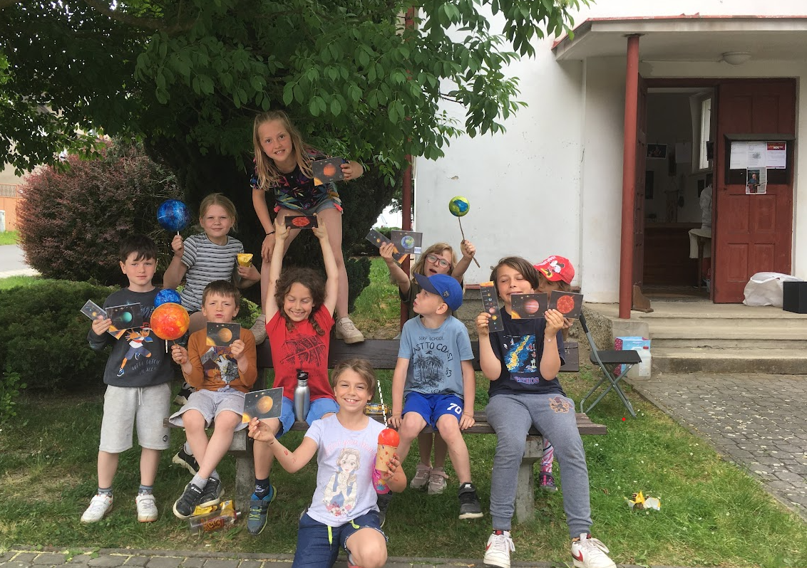

OBSAH:
1. Cíle
2. Výchovné cíle
3. Prostředky
4. Koncepce
5. Organizace školní družiny
6. Provoz školní družiny
7. Měsíční plány
8. Akce a soutěže
1. Cíle
- harmonický rozvoj osobnosti žáka, jeho učení a poznání
- osvojování sociálních kompetencí (tolerance, spolupráce ve skupině, rozpoznávání nevhodného chování)
- získávání a upevňování osobní samostatnosti
- výchova k smysluplnému využívání volného času s dostatkem námětů pro volný čas
- zabezpečení odpočinku, relaxace a zájmové činnosti
2. Výchovné cíle
- dodržování řádu školní družiny a řádu školy
- poskytování dostatku času na potřebný odpočinek po vyučování
- předávání nových poznatků
- rozvíjení myšlení, tvořivosti a fantazie
- podpora a prohlubování individuálních schopností a dovedností – intelektové, osobnostní, pohybové atd.
- motivace k organizování a plánování práce, vlastního učení, zábavy a hry
- podněcování k rozšiřování slovní zásoby, rozvíjení vyjadřovacích schopností
- zvládání herních situací, využití volného času efektivním způsobem
- motivace k námětově bohaté a pestré činnosti
- osvojení pravidel vhodné komunikace mezi dětmi a při skupinové činnosti
- vytváření nových pracovních návyků
- zaměření na odpovědnost za kvalitu vlastní práce
3. Prostředky
Základním prostředkem práce ve školní družině je hra, která přináší kladné emoce, navozuje nové zážitky, využívá prvky zážitkové pedagogiky.
Ve školní družině využíváme školní zahradu, hřiště, tělocvičnu v dělnickém domě, využíváme audiovizuálních pomůcek a her k poučení i zábavě. Školní družina nabízí pestrý program pro děti. Vychovatelé spolupracují s učiteli i zákonnými zástupci žáků.
4. Koncepce
Metody a formy práce: samostatná i skupinová práce, prezentace výsledků, hra, soutěže, řízená diskuse, literární a výtvarná tvorba, dramatizace textu, přírodovědné a vlastivědné činnosti, tělovýchovné aktivity.
Pomůcky: čtvrtky, balicí papíry, barevné papíry, pastelky, fixy, vodové barvy, tempery, tuš, inkoust, lepidlo, klovatina, látky, encyklopedie, knihy, přírodniny, modelovací hmoty.
Sportovní náčiní: míče, švihadla, obruče, lana, hrací prvky na školní zahradě.
Využití vycházek, výletů a výstav, exkurzí, besed, kvízů, soutěží.
5. Organizace školní družiny
I. oddělení: Lenka Macháčková (vedoucí školní družiny)
II. oddělení: Josef Štol
III. oddělení: Jakub Vopelák
IV. oddělení: Lucie Faltejsková
Ranní družina: Vladimíra Landová
6. Provoz školní družiny
Ranní provoz: 6:30 – 7:35 (příchod nejpozději v 7:15)
Odpolední provoz: 11:40 – 17:00 (v 17:00 se zamyká škola)
V době vedlejších či mimořádných prázdnin nebo ředitelského volna bývá zpravidla chod ŠD nepřerušen. Předem se zjišťuje zájem o chod družiny v těchto dnech. Pokud není ze strany rodičů zájem nebo je zájem velmi nízký, rozhodne ředitel/ka o uzavření ŠD. Zákonní zástupci žáků o tom budou včas informováni prostřednictvím webových stránek školy, případně mailem.
7. Měsíční plány
ZÁŘÍ: Vzpomínáme na prázdniny
- povídáme si o zážitcích z prázdnin
- prohlížíme si pohlednice a malujeme obrázky
- poznáváme nové prvňáčky (kolektivní hry)
- malování na chodníky na školní zahradě (společná akce ŠD)
- odpočinek na koberci, smyslové hry v kruhu
- sportujeme na hřišti i na zahradě
- bezpečnost a ochrana zdraví (BOZ hrou)
- houby našich lesů
- Den české státnosti 28.9.
ŘÍJEN: Veselé barvy podzimu
- barvy podzimní přírody
- sbíráme a tvoříme z přírodnin (přírodní mandaly)
- vyrábíme drobné šperky, bramborová tiskátka a jiné výrobky
- draci v oblacích, leť vlaštovko leť (pouštění draků – společná akce ŠD)
- podzimní strašidýlka (podzimníček, bramboráček)
- týden zvířecích mazlíčků
- začátek zimního času 30.10.
- Halloween 31.10.
- „Halloweenská stezka odvahy“ po Chyňavě (společná akce ZŠ, MŠ, ŠD) 24.10.
- „Halloweenský rej masek“ – tanec, plnění úkolů (spol. akce ŠD v dělnickém domě) 25.10.
LISTOPAD: Strašidelný podzim
- památka zesnulých (Dušičky) 2.11.
- relaxační a protahovací cvičení, základní postoje jógy
- sv. Martin 11.11. (legenda – čtení a vyprávění v kruhu, výroba lampiónů, výroba leporela s příběhem sv.Martina nebo s přípravou svatomartinské husy)
- Mezinárodní den studentstva 17.11.
- Den boje za svobodu a demokracii 17.11.
- Mezinárodní den předčasně narozených dětí 17.11. (symbolem je purpurová barva)
- vyrobíme si strašidelný hrad
- dýně na sto různých způsobů (dlabání, malování, z korálků)
- vyrobíme sítě s pavouky
- práce v dílně, zručnost, ochranné pomůcky, seznámení s nástroji a nářadím
PROSINEC : Vánoční těšení
- výzdoba třídy, oken, stromů a plotu za školou
- Mikuláš, čert a anděl
- výroba vánočního cukroví
- výroba předmětů na prodej na Vánočním jarmarku ve škole
- poslech a zpěv vánočních koled
- výroba ozdob, řetězů a přání
- píšeme a kreslíme Ježíškovi
- vánoční nadílka (nové hry a hračky – společná akce ŠD)
- vánoční, případně mikulášská akademie v dělnickém domě (děti budou vystupovat se svým uměním nebo kejklemi a budou současně učinkující i publikum)
LEDEN: Zimní radovánky
- My tři králové jdeme k Vám (zvyky a obyčeje)
- Jak přežívají zvířátka v zimě?
- dárečky pro budoucí prvňáčky
- kresba tuší doplněná vodovými barvami
- sportujeme i v zimě na sněhu
- koulovaná s jasnými pravidly (společná akce ŠD)
ÚNOR: Doba karnevalů
- výroba masek z různých materiálů
- rej masek (společná akce ŠD)
- Masopust (vysvětlení a povídání s dětmi)
- Mezinárodní den nemocných 11.2.
- Den sv. Valentýna 14.2.
- Den mateřského jazyka 21.2.
BŘEZEN: Zdraví na jaře
- zdravé jídlo v našem jídelníčku
- jarní i léčivé rostliny, bylinkové čaje
- hlasy ptáků na jaře, přílet stěhovavých ptáků
- zasaď strom, postav dům
- Jarní rovnodennost a první jarní den 20.3.
- Světový den básní 21.3.
– Přečti nebo slož básničku tomu, koho máš rád (společná akce ŠD)
- Den učitelů 28.3., Jan Amos Komenský
DUBEN: Velikonoce - proměny počasí
- výrobky s velikonočními náměty
- zvyky, tradice a koledy
- Den Země (povídáme si o planetě, ekologie – úklid okolí školy – společná akce ŠD) 22.4.
- světový Den knihy 23.4.
- pasování na čtenáře (společná akce ŠD)
- Čarodějnice (stavba hranice, výroba čarodějnice, opékání buřtů – společná akce ŠD)
- měsíc bezpečnosti (dopravní kázeň, bezpečná cesta do školy)
KVĚTEN: Výroba dárků pro maminku
- práce s modelovací hmotou
- práce s barevným papírem (květiny, domečky. . .)
- malujeme barvami na sklo (výzdoba oken školy – společná akce ŠD)
- sportovní den na školní zahradě (soutěže – společná akce ŠD)
- Svátek práce a Den vítězství (1. a 8.5.)

ČERVEN: Prázdniny jsou za dveřmi
- úklid třídy před prázdninami
- třídění her a hraček, nezapomeneme na květiny
- sportujeme na školním hřišti (atletika, míčové hry)
- parkové hry: kuličky, pétanque, šipky, hod na koš atd. (společná akce ŠD)
8. Akce a soutěže
- Za pořádané akce a soutěže zodpovídá vedoucí školní družiny Lenka Macháčková.
- Seznam akcí a soutěží se během školního roku průběžně doplňuje.
- Roční plán je otevřený dokument, který se během roku aktualizuje.

